INDICAÇÃO Nº / 2026

Indico implantação de sinalização de solo em toda a extensão frontal do Colégio Meu Pequeno Mundo, localizada na Avenida Santo Irineu, 469, Bairro Jardim das Oliveiras.

EXCELENTÍSSIMO SENHOR PRESIDENTE DA CÂMARA MUNICIPAL DE SUMARÉ,

Nos termos do art. 214 do Regimento Interno da Câmara Municipal de Sumaré, solicito a Vossa Excelência o envio desta Indicação ao Excelentíssimo Senhor Prefeito Municipal de Sumaré, para implantação de sinalização de solo (horizontal) em toda a extensão frontal do Colégio Meu Pequeno Mundo, localizada na Avenida Santo Irineu, 469, Bairro Jardim das Oliveiras.
A presente solicitação justifica-se, tendo em vista que a referida via apresenta intenso fluxo de veículos e pedestres, especialmente nos horários de pico (entrada e saída dos alunos). A ausência ou o desgaste da sinalização adequada — como faixa de pedestres, demarcação de "PARE", sinalização de "Área Escolar" e restrições de estacionamento — tem gerado riscos iminentes de atropelamentos e acidentes, colocando em vulnerabilidade a comunidade escolar.
São essas as razões da presente INDICAÇÃO.
Aproveito a oportunidade para reiterar meus votos de elevada estima e consideração.

Sala das Sessões, 17 de Agosto de 2.026

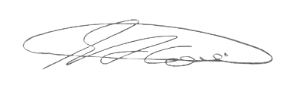

SEBASTIÃO ALVES CORREA
TIÃO CORREA – Vereador/PSDB

